Fiche de préparation n° DIS 10

**Année(s) :** P1-P3

|  |  |  |  |
| --- | --- | --- | --- |
| **Domaine du programme :** Education à la philosophie et à la citoyenneté | | **Intitulé de l’activité :** L’adoption | |
| **Objectif :** À la fin de la séquence, tous les élèves seront capables dedéfinir ce qu’est l’adoption et ce que ressentent les enfants adoptés et les adoptants. | | | |
| **Compétence(s) travaillée(s) :** P27,32 et 37 Elaborer un questionnement philosophique. | | | |
| **Savoirs :**  -Différence entre acheter et adopter | | **Savoir-faire :**  -Différencier acheter et adopter  -Se mettre à la place des enfants adoptés  -Se mettre à la place des adoptants | |
| **Évaluation** | L’évaluation sera considérée comme réussie si l’E est capable de dedéfinir ce qu’est l’adoption et ce que ressentent les enfants adoptés et les adoptants. | | |
| **Organisation matérielle, spatiale et/ou humaine** | Matériel :  Album «  Lili est adoptée »  -Feuilles élèves  -Matériel scolaire habituel | | Disposition habituelle de la classe |
| **Déroulement** | -Lecture de l’album «  Lili est adoptée »  -À partir de celui-ci, les Es dégagent le thème de la leçon  -Ils définissent la différence entre acheter et adopter et ce qu’on peut adopter  -Ils se mettent à la place des personnes adoptées  - Ils se mettent à la place des adoptants  -Débat philosophique autour du thème | | |
| **Différenciation** | Dictée à l’adulte ou entraide entre Es | | |

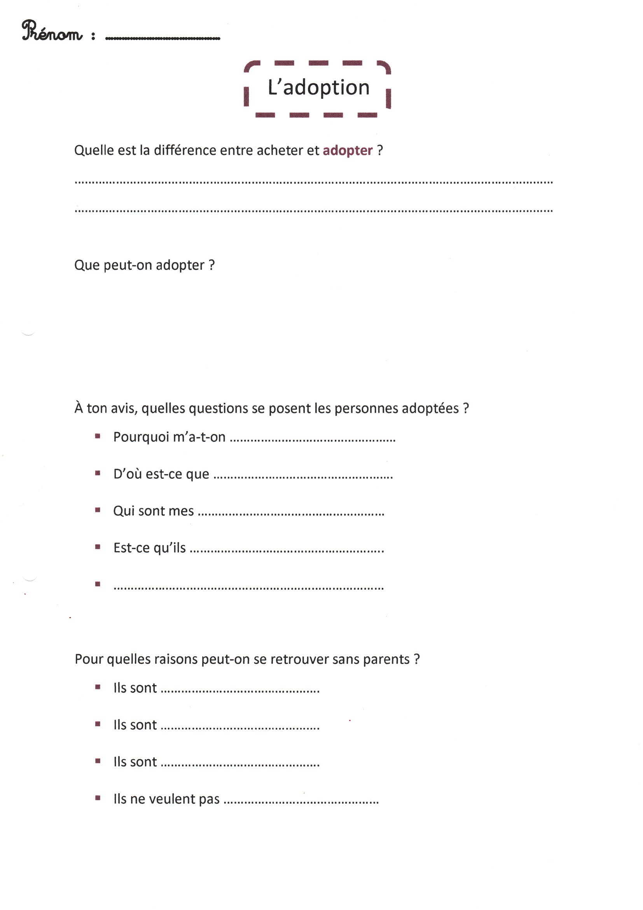

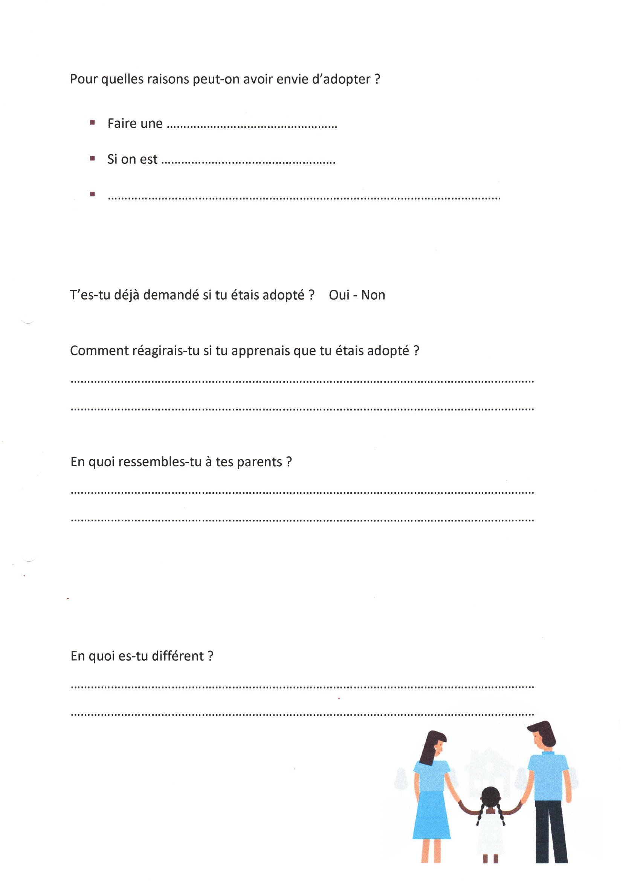

**CORRECTIF :**

